KNNV
afdeling De Noordwesthoek
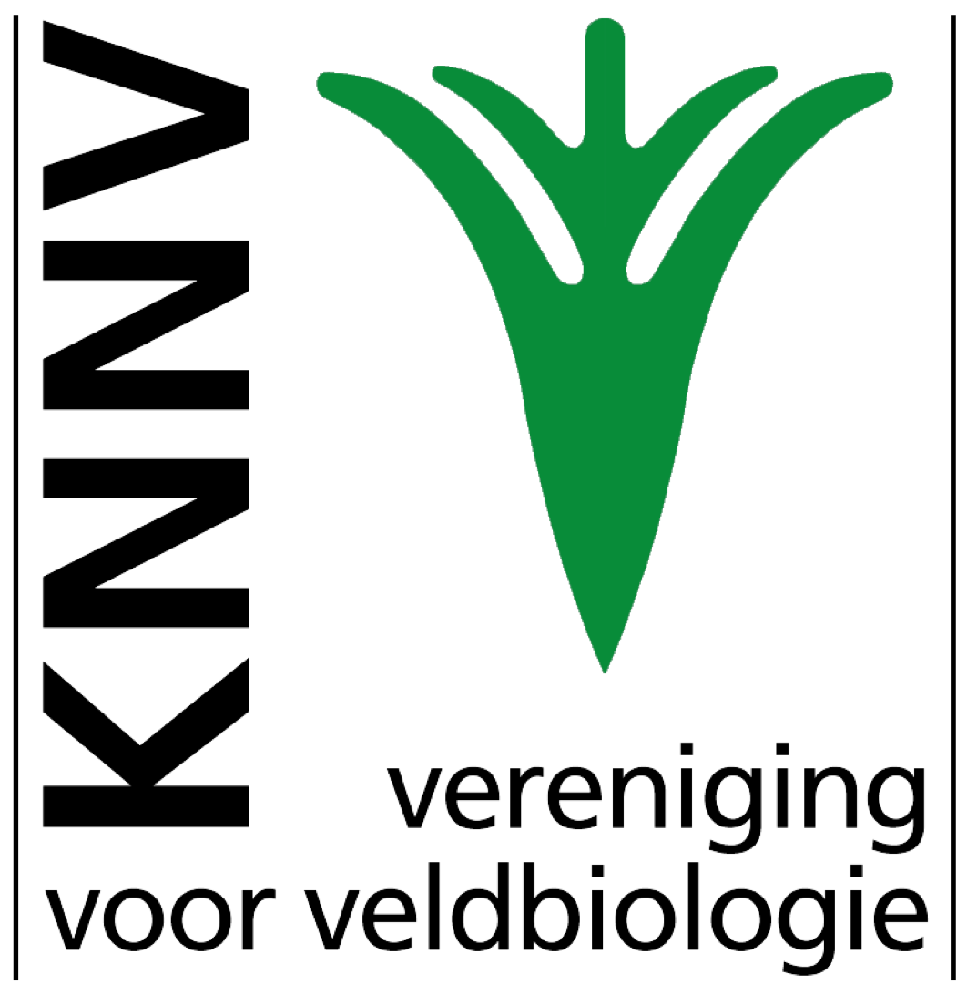

Jaarverslag 2017 KNNV De Noordwesthoek.

Algemeen:
Het afgelopen jaar stond voor het bestuur vooral in het teken van “op de winkel passen”.
Er werden eerder zaken afgebouwd dan dat er nieuwe initiatieven werden ontwikkeld, laat staan uitgevoerd.
Dat heeft vooral te maken met het steeds moeilijker vinden van leden die iets extra voor de vereniging willen doen.
Zo ligt al enkele jaren het idee voor een 1000-soortendag op de plank, maar deze activiteit kost veel organisatiecapaciteit en er zijn veel mensen nodig om zo’n dag een succes te laten worden.
Ook voor het plaatselijk inhaken op een landelijk georganiseerde, eenvoudige, vogelcursus naar aanleiding van de Nationale tuinvogeltelling in januari, in samenwerking met Vogelbescherming, kwam daardoor niet van de grond.

Gelukkig groeit het KNNV-bestand van onze leden nog steeds gestaag. De afname van ons ledental ligt vooral in het afnemende bestand van de oorspronkelijke Noordwesthoekleden. Dit heeft vooral met ouderdom te maken.
Het bestuur heeft in november een speciale avond georganiseerd voor de leden die in de afgelopen drie jaar lid zijn geworden. Zij hebben informatie gekregen over de werkgroepen, de landelijke KNNV, de excursies, samenwerking met het IVN en lezingen.
Wij hopen door dit initiatief dat deze nieuwe leden zich betrokken gaan voelen bij de activiteiten in onze afdeling.

Er worden al twee jaar vele pogingen gedaan een aantal vacatures ingevuld te krijgen.
En gelukkig zijn er een paar successen!
Er zijn twee leden (Kees de Wilde en Belinda Kater) bereid gevonden in het bestuur plaats te nemen, na het komende statutaire vertrek van Annette Bos en Tilly Berkenbosch in 2018.
Belinda zal tevens het werk van Saskia en Hugo gaan overnemen, namelijk het organiseren van excursies. Voor de coördinatie van de lezingen en voor de openstaande algemene bestuursfuncties zijn nog geen leden gevonden.

De werkgroepen:
Net als vorig jaar zijn er positieve berichten rond de werkgroepen geologie, de planten en de vlinders en libellen te horen.
Deze drie werkgroepen zijn actief en hebben een redelijke opkomst bij hun activiteiten.
De vogelwerkgroep zit nog steeds in zijn rustfase. De enige activiteit in 2017 bestond uit het in de maanden mei en juni wekelijks op zondag, bemensen van de kijkhut in de Auken. Maar dit werd slechts door nog geen handvol mensen gedaan. In de Koppel van januari staat een artikel met een oproep van Theo van de Graaf om deze activiteit ook in 2018 voort te zetten.
Ernst Kleis houdt nog steeds in zijn eentje de “werkgroep” Wolterholten in stand en krijgt soms praktische bijstand van de plantenwerkgroep. Hier zouden best wat meer mensen zo nu en dan de handen uit de mouwen kunnen steken.
De weidevogelbescherming zal zoals elk jaar binnenkort haar verslag in de Koppel publiceren.
Op de ALV zal het programma na de pauze door hen worden verzorgd.
De excursies worden de laatste jaren in samenwerking met het IVN georganiseerd, Enkele excursies die en het verleden succesvol waren, zijn “herhaald” en er zijn enkele nieuwe uitgeprobeerd. De excursies werden wisselend goed, matig of slecht bezocht. 1 excursie trok geen deelnemers. Volgens Rian Hoogma van het IVN waren er dit jaar per saldo een recordaantal deelnemers.

Er zijn 5 lezingen geweest, georganiseerd door Ton Bode. Over het algemeen worden de lezingen goed bezocht

Met het IVN heeft 1 gezamenlijke bestuursvergadering plaatsgevonden. Daarnaast zijn er geregelde contacten tussen Ton en Rian Hoogma.
Op landelijk niveau is het fusieplan in de ijskast gezet, maar samenwerking blijft wel een prioriteit.
Ton heeft weer regelmatig overleg met de gemeente Steenwijkerland gehad. Een impressie van wat zoal wordt besproken, stond in de Nieuwsbrief van november.

Koppel: Het blad staat er, na de redactiewissel en wat inwerkperikelen, prima voor. De uitgaven worden steeds beter beoordeeld. Vooral ook de foto’s in kleur worden gewaardeerd.
Nieuwsbrief: Deze verschijnt onregelmatig, naar gelang er relevante nieuws door te geven is, welke niet in de Koppel past. De reacties op deze Nieuwsbrieven zijn positief en we gaan dus door met het op deze manier doorgeven van informatie.

De contacten met het landelijk bureau bestaan vooral uit veel e-mails, zoals het doorgeven van nieuwe leden en daarnaast bestuurlijke informatie over en weer.

Wilhelminaoord, december 2017,
Secretaris,
Thijs Krösschell

